ДЕПАРТАМЕНТ ОСВІТИ І НАУКИ КРИВОРІЗЬКОЇ МІСЬКОЇ РАДИ
ВІДДІЛ ОСВІТИ ВИКОНКОМУ САКСАГАНСЬКОЇ РАЙОННОЇ У МІСТІ РАДИ
КОМУНАЛЬНИЙ ПОЗАШКІЛЬНИЙ НАВЧАЛЬНИЙ ЗАКЛАД
«ЦЕНТР СПОРТУ ДЛЯ ДІТЕЙ, ЮНАЦТВА ТА МОЛОДІ «ОЛІМП»
КРИВОРІЗЬКОЇ МІСЬКОЇ РАДИ

МЕТОДИЧНА РОЗРОБКА
Заняття гуртка загальної фізичної підготовки
«Розвиток силових якостей та м’язової маси. Загальнорозвивальні вправи з елементами дихальної гімнастики»

З досвіду роботи:
«ФОРМУВАННЯ ЗДОРОВ’ЯЗБЕРЕЖУВАЛЬНИХКОМПЕТЕНТНОСТЕЙ ВИХОВАНЦІВ ПОЗАШКІЛЬНИХ ЗАКЛАДІВ У КОНТЕКСТІ ВИМОГ
СУЧАСНОЇ ОСВІТИ»

ВИКОНАВЕЦЬ:
Семеряга Олександр Миколайович

КЕРІВНИК ГУРТКА
ЗАГАЛЬНОЇ ФІЗИЧНОЇ ПІДГОТОВКИ

м. Кривий Ріг
2020
Зміст

1 | Вступ | 3
2 | Основна частина. План-конспект заняття гуртка | 7
3 | Література | 11
4 | Додатки | 14

Вступ
В наш час в Україні силові види спорту набирають вагомої популярності серед молоді. Відбувається інтенсивний розвиток позашкільного підліткового пауерліфтингу та підвищення нормативних вимог до підготовки рівня фізичного виховання підлітків в Україні. Практика роботи позашкільних закладів свідчить, що рівень підготовки підлітків, що у подальшому спеціалізуються у пауерліфтингу і перспективи її удосконалення тісно пов’язані з визначенням оптимального віку для початку занять цим видом спорту.
Пауерліфтінг - це силове трибір’я, що охоплює три базові вправи – присідання, жим штанги лежачи і станову тягу. Велику увагу заняттям з пауерліфтингу ми приділяємо у гуртку «загальна фізична підготовка» фізкультурно-спортивного напрямку напрямок роботи, що спрямований на вихованців віком від 13-14 до 18 років.
Контрольно-діагностичний компонент виконання програми реалізується у наступних аспектах:
- діагностика на початку навчального року під час формування груп вихованців;
- поточний контроль – оцінка результатів засвоєння програми (змагання, заліки, відкриті заняття, індивідуальна робота, консультування, співбесіди тощо);
- підсумковий контроль – оцінка результативності і якості засвоєння програми, визначення кандидатів на інший рівень навчання (враховується результат участі у змаганнях, конкурсах-оглядах, відкритих заняттях тощо).
Визначений алгоритм дозволяє логічно виділити 3 рівні навчання в гуртку, які допомагають дітям визначити і реалізувати індивідуальний «освітній маршрут розвитку», вибрати спосіб і терміни засвоєння змісту програми, вийти на певний рівень особистісного розвитку за навчальною програмою.
Актуальність гуртка «загальна фізична підготовка» полягає у фізичному вихованні молоді, розвитку сили й витривалості, підвищення популярності пауерліфтингу серед молоді.
Мета функціонування гуртка – досягнення максимально можливого для даного індивідуума рівня техніко-тактичної, фізичної та психологічної підготовленості, зумовленого специфікою пауерліфтингу та вимогами змагальної діяльності.
Основні завдання спортивної підготовки у гуртку «загальна фізична підготовка» полягають у наступному:
- формування спеціальних знань, умінь та навичок, потрібних для успішної тренувальної та змагальної діяльності пауерліфтингу та загальної фізичної підготовки;
- надання теоретичних знань та сприяння розвитку практичного досвіду для ефективної тренувальної і змагальної діяльності;
- забезпечення потрібного рівня розвитку фізичних якостей, можливостей нервово-м’язової системи, що несуть основне навантаження у пауерліфтингу;
- виховання належних моральних і вольових якостей;
- сприяти досягненню високого рівня загальної і спеціальної фізичної підготовки вихованців;
- надати спеціальні знання щодо спорту та здорового способу життя;
- сприяти розвитку патріотичної культури вихованців;
- поширювати здоровий спосіб життя.
Програма першого року навчання передбачає розвиток у вихованців пізнавального інтересу до фізичної культури, ознайомлення з правилами та порядками на тренуванні, вивчення загальнопідготовчих вправ, засвоєння і розучування основ технічних елементів. Контроль за здобутими знаннями здійснюється під час проведення практичних занять. Навчання у гуртку «загальна фізична підготовка» на початковому рівні не потребує спеціальної підготовки та знань.
Програма другого року навчання передбачає засвоєння і розучування основних технічних елементів, контроль за отриманими знаннями, вміннями та навичками здійснюється під час практичних занять.
Програма з третього по п’ятий рік навчання спрямовує діяльність гуртка на глибоке засвоєння вихованцями правил та навичок пауерліфтингу та загальної фізичної підготовки, оволодіння моральними вольовими та технічними якостями. Здобуті гуртківцями знання перевіряються під час проведення тестувань, на які відводяться окремі години.
Навчальний матеріал програми адаптований до занять з вихованцями різного рівня підготовленості. До занять у групах ЗФП та пауерліфтингу приймаються діти, які не мають медичних протипоказань, і які виявляють інтерес до занять.
Свою методику проведення занять з загальної фізичної підготовки з дітьми середнього та старшого шкільного віку вважаю педагогічно доцільною і продуктивною за умови застосування:
• основних методів – статичних, динамічних вправ, змагально-ігрового методу, методу кругових тренувань та застосування елементів дихальної гімнастики;
• групової роботи як основної форми навчально-тренувального заняття.
Майбутнє будь-якого суспільства залежить від стану здоров’я підростаючого покоління. За результатами останніх досліджень Інституту педіатрії, акушерства та гінекології АМН України значно погіршився стан здоров’я дітей середнього та старшого шкільного віку. За даними медичної статистики, серед підлітків шкільного віку зростає поширеність усіх захворювань, але перші місця займають хвороби систем дихання, травлення, кістково-м’язової та сечостатевої систем. Поліпшення даної ситуації можливе при активній профілактичній роботі. У даний час актуальними є пошуки шляху підвищення ефективності занять з фізичної культури в напрямку посилення оздоровчої спрямованості. Оскільки в усіх спортивних і фізкультурних системах присутні дихальні вправи, то особливу увагу слід приділити дихальній гімнастиці. У другій половині XX ст. роль дихальної гімнастики в оздоровленні населення набула особливого значення. У світовій медицині є великий досвід використання дихальної гімнастики для лікування захворювань і підтримки хорошого здоров’я. Є безапаратні та апаратні методи дихальної гімнастики. До безапаратних методів відносяться: східні гімнастики тай-цзи та пранаяма, системи трьохфазного дихання Л. Кофлера та О. Лобанової – Є. Лук'янової, метод вольової ліквідації глибокого дихання К. П. Бутейко, парадоксальна гімнастика О. М. Стрельникової, метод затримки дихання Ю. Буланова, гіпервентиляційна дихальна техніка, метод ендогенного дихання В. Ф. Фролова та інші. У своїй роботі ми зупинилися саме на дихальній гімнастиці Стрельнікової, що дає змогу поєднувати правильне дихання з вправами на розвиток силових якостей та м’язової маси.

План-конспект
заняття з загальнофізичної підготовки
у основній групі, другий рік навчання
Тема: «Розвиток силових якостей та м’язової маси. Загальнорозвивальні вправи»

Мета заняття:
- навчити допоміжним та ізольованим вправам з вантажем і на тренажерах на всі групи м’язів;
- засвоїти алгоритм та вдосконалити техніку виконання вищевказаних вправ, формувати здоров’язберігаючі компетентності вихованців;
- сприяти вихованню морально-вольових якостей: сили волі, цілеспрямованості, наполегливості, дисциплінованості, почуття гідності

Місце проведення: тренажерна зала.

Обладнання та інвентар: коврик-каримат та лава для пресу, гриф, гирі, гантелі, лави для жиму та спеціальні тренажери.

Література: Методичні рекомендації з організації та проведення навчальних занять з загальної фізичної підготовки / Укладачі: П.М. Ануфрієв та інш. – Х.: УЦЗУ, 2007. – 77 с
Хід заняття
- Організаційна частина: шикування, привітання, перевірка вихованців за списком.
  - Правила безпеки та дисципліни.
  - Ознайомлення учнів із темою і завданнями заняття (опитування - скарги на самопочуття, пульсометрія).
- Мотиваційний блок – розкриття особливостей впливу вправ на організм людини в цілому та на певні групи м’язів.
- Підготовча частина: розминка - суглобна робота: розминка шиї, плечей, ліктьових суглобів, попереку, колінних суглобів та гомілок, розтягування.
Дихальні вправи за Стрельніковою. Розминка починається з «принюхування». Стоячи на місці, починайте робити короткі різкі вдихи. Потім додайте крок на місці. З кожним кроком робіть вдих. Постарайтеся зробити максимально можливу кількість вдихів підряд, а після серії вдихів - видихайте. Перемістіть одну ногу вперед і починайте переступав з ноги на ногу. Не забувайте робити активні вдихи на кожному кроці, а видихати після кожної серії. Зробивши 12 серій по 8 таких кроків, трохи відпочиньте. Після цього зробіть кілька присідань на кожній нозі окремо, зберігаючи при цьому ритм дихання.
Вправа «Долоньки». Поверніть долоні від себе і зігніть їх у ліктях так, що вони були спрямовані строго вниз. Починайте робити різкі, гучні вдихи, стискаючи при цьому долоньки в кулачки. Робіть підряд 4 вдиху, а потім видихайте. Відпочиньте 3-4 секунди і починайте нову серію. Виконайте 24 такі серії.
Вправа «погончики». Встаньте прямо, ноги на ширині плечей. Розслабте плечі, підніміть голову. Поставте руки на рівні пояса, стиснувши їх у кулаки. На вдиху різко опустіть руки вниз до підлоги. Відіжміть кулаки і розчепірте пальці. У цей момент м'язи передпліччя, кистей та плечей повинні бути напружені. Робіть вдих на 8 рахунків (1 серія). Поверніться у вихідне положення, повільно видихаючи. 3-4 секунди відпочиньте. Виконайте 12 серій.
Вправа «Насос». Встаньте прямо, ноги на ширині або ширше плечей. Плечі опущені, руки вздовж тулуба. Починайте робити вдих і повільно нахилятися, стискаючи газету або уявляючи, що у вас в руках рукоятка від насоса. Пам'ятайте, що вдих повинен бути гучним. Виконуйте нахил ритмічно на 8 рахунків. Робіть видих і повертайтеся у вихідну позицію. Відпочиньте пару секунд.
Вправа «Кішка». Встаньте прямо, ноги вже ширини плечей. Плечі розслаблені, руки вздовж тулуба. На вдиху присідайте і одночасно повертайте корпус вправо. Руки повинні бути трохи зігнуті в ліктях, а пальці в кулачки. Потім повторіть такі ж дії вліво. Видих відбувається між поворотами. Зробіть 12 серій по 8 таких присідань-вдихів. Всі вправи можете робити під музику в ритмі маршу.
- Основна частина (правильність виконання вправ на стенді).
1. Проводиться за комплексом спеціалізованих вправ:
- станова тяга;
- вертикальна тяга широким хватом;
- горизонтальна тяга у блочному тренажері;
- тяга гантелі однією рукою у нахилі;
- французький жим штанги сидячи (або стоячи з рівним грифом);
- жим у блочному тренажері;
- розведення руки з гантеллю у нахилі.
Особливу увагу слід приділяти правильному диханню під час виконання рухових дій з навантаженням, яке здійснюється за наступним алгоритмом: вдих – підняття/опускання вантажу – затримка повітря (пауза) – опускання вантажу – видих.

2. Рухливі ігри та естафети
Естафета «Стрибунець»
Дві команди шикуються в колони по одному. Поперед колони повздовж ставляться гімнастичні лави. Направляючим видаються волейбольні (ф\б) м’ячі. За сигналом направляючі, перестрибуючи через лаву зліва направо, просуваються вперед. Дійшовши до кінця лави, направляючі розвертаються обличчям до команди і передають естафету, покотивши м’яч по лаві в зворотному напрямку. Наступні учасники виконують теж саме. Естафета вважається закінченою, коли вся команда переправиться на інший кінець лави.
Під час виконання вправ дотримуємося диференційованого підходу – опираючись на попереднє тестування рівня фізичної підготовленості, приймаємо рішення щодо кількості повторів та підходів.

- Заключна частина (розтягування, вправи на розслаблення м’язів та відновлення дихання, пульсометрія).
Особливу увагу слід приділяти правильному диханню під час розтягування, яке здійснюється за наступним алгоритмом: вдих – затримка повітря (пауза) – видих – розтягування м’яза.

- Шикування, підведення підсумків та відповіді на питання щодо тренування.

ЛІТЕРАТУРА
1. Закон України «Про позашкільну освіту» // Освіта України : нормативно-правові документи : зб. нормат. док. / голов. ред. В. Г. Кремень. – К. : Міленіум, 2001. – С. 229 – 251. (Нормативно-правові документи).
2. Положення про позашкільний навчальний заклад // Освіта України: нормативно-правові документи: зб. нормат. док. / голов. ред. В. Г. Кремень. – К.: Міленіум, 2001. – С. 252 – 263. (Нормативно-правові документи).
3. Наказ МОН України від 09.09.2002 р. № 505 «Про апробацію Типових навчальних планів позашкільних навчальних закладів у 2002/2003 навчальному році».
4. Закон України «Про внесення змін до Закону України «Про позашкільну освіту» від 02.06.2005 р. № 2626-IV.
5. Наказ МОН України від 22.07.2008 р. № 676 «Про затвердження Типових навчальних планів для організації навчально-виховного процесу в позашкільних навчальних закладах системи Міністерства освіти і науки України».
6. Концепція позашкільної освіти та виховання, затверджена рішенням колегії Міністерства освіти України 25.12.1997 р. протокол №16/3-8.
7. Позашкільна освіта в Україні: навч. посіб. / [О. В. Биковська, С. В. Бут, О. П. Дмитренко та ін.; за ред. О. В. Биковської]. – К.: ІВЦ АЛКОН, 2006. – 224 с.
8. Бельский И.В. Системы эффективной тренировки: Армрестлинг. Бодибилдинг. Бенчпресс. Пауэрлифтинг /И.В. Бельский. - Минск: ООО Вида-Н, 2002. - 352 с.
9. Біомеханіка спорту [За заг. ред. А.М. Лапутіна]. - К.: Олімп. л-ра, 2001. -320 с.
10. Виноградов Г.П. Атлетизм: теория и методика тренировки /Г.П. Виноградов. - М.: Сов. спорт, 2009. - 328 с.
11. Вілмор Дж. Фізіологія спорту /Джек Вілмор, Девід Костілл. - К.: Олімп. л-ра, 2003. - 655 с.
12. Волков Л.В. Теория и методика детского и юношеского спорта /Л. В. Волков. - К.: Олимп. лит., 2002. - 294 с.
13. Дворкин Л.С. Тяжелая атлетика: Учебник для вузов /Л. С. Дворкин. -М.: Сов. спорт, 2005. - 597 с.
14. Капко І.О. Співвідношення результатів змагань у найсильніших спортсменів світу, які займаються пауерліфтингом /І.О. Капко //Теорія і методика фізичного виховання і спорту. - 2000. №2-3. - С. 17-19.
15. Капко І.О. Вікові аспекти змагальної діяльності спортсменів високої кваліфікації у пауерліфтингу /І.О.Капко //Педагогіка, психологія та медико-біол. проблеми фіз. виховання і спорту: Зб. наук. праць за ред. С.С. Єрмакова. - Х.: ХДАДМ (XXПI). 2003. №7. - С. 3-10.
16. Капко І.О. Комплексна система оцінки спеціальної підготовленості спортсменів високої кваліфікації у пауерліфтингу /І.О.Капко //Педагогіка, психологія та медико-біол. проблеми фіз. виховання і спорту: Зб. наук. праць за ред. С.С. Єрмакова. - Х.: ХДАДМ (XXПI). 2003. №6. - С. 26-33.
17. Капко І.О. Моделі тренувальної роботи найсильніших спортсменів світу різної статі, які спеціалізуються у пауерліфтингу /І.О.Капко //Педагогіка, психологія та медико-біол. проблеми фіз. виховання і спорту: Зб. наук. праць за ред. С.С. Єрмакова. - Х.: ХДАДМ (XXПI). 2005. № 11. - С. 29-33.
18. Капко І.О. Критерії відбору спортсменів високої кваліфікації у пауерліфтингу /І.О. Капко, В.Г. Олешко, О.І. Пуцов //Теорія і методика фіз. виховання і спорту. - 2004. №2. - С. 34-40.
19. Козицький В.П. М’язи і вправи: Навч. посіб. /В.П. Козицький. -Львів.: ІСДО, 1996. - 136 с.
20. Матвеев Л.П. Основы общей теории спорта и системы подготовки спортсменов /Л. П. Матвеев. - К.: Олимп. лит., 1999. - 318 с.
21. Олешко В.Г. Силові види спорту /В.Г. Олешко. - К.: Олімп. л-ра, 1999. - 287с.
22. Олешко В.Г. Важка атлетика: Навчальна програма для дитячо-юнацьких спортивних шкіл, спеціалізованих дитячо-юнацьких спортивних шкіл олімпійського резерву, училищ олімпійського резерву та шкіл вищої спортивної майстерності /В.Г. Олешко, О.І. Пуцов. - К.: Держкомспорт України, РНМК, Федерація важкої атлетики України, 2004. - 80 с.
23. Бойко Е. А. Энциклопедия дыхательной гимнастики / Е. А. Бойко. – М.: Вече, 2007. – 216 с.
24.Мурза В. П. Спортивна медицина: Навч. посіб. Для вищих навчальних закладів / В.П. Мурза, О.А.Архипов, М.В.Хорошуха. – К.: Університет "Україна", 2007. –249с.
25.Щетинин М. Н. Стрельниковская дыхательная гимнастика для детей / М. Н. Щетинин . – М.: АйрисПресс, 2008. – 112с.
26. Дыхательная гимнастика для ребенка [Електронний ресурс]. – Режим доступу: http://www.7gy.ru/ rebenok/massazh-gimnastika/543-dyhatelnaja-gimnastika-dlja-rebenka.html,

Додаток А

Додаток Б
Основні та допоміжні вправи у пауерліфтингу

1. Вправи для присідання:
Основні вправи
Змагальна підготовка
- Присідання зі штангою на плечах.
Спеціально-підготовчі вправи:
1. Присідання зі штангою на плечах з однією, двома зупинками у структурі руху.
2. Присідання зі штангою на плечах на лаву.
3. Присідання зі штангою на грудях на лаву.
4. Повільне присідання зі штангою на плечах та швидке вставання.
5. Повільне присідання зі штангою на плечах та повільне вставання.
6. Присідання зі штангою на грудях.
7. Присідання зі штангою на грудях з широ- ким поставленням ніг. Допоміжні вправи:
1. Присідання в «ножицях» зі штангою на плечах.
2. Присідання в «ножицях» зі штангою на грудях.
3. Присідання в «ножицях» зі штангою у випрямлених руках.
4. Присідання зі штангою на плечах, в.п. п’яти разом, носки назовні.
5. Присідання зі штангою на плечах у поступальному режимі.
6. Присідання в «глибину» з вагою (гиря, диски тощо) у руках або на поясі. 7. Присідання зі штангою на плечах на тренажері, «піраміда» з «мертвої точки».
8. Напівприсіди зі штангою на плечах.
9. Присідання з ланцюгами.
10. Присідання у «гакк-машині».
11. Жим ногами.
12. Розгинання гомілки у колінному суглобі сидячи на тренажері.
13. Згинання гомілки у колінному суглобі лежачи на тренажері.
14. Стрибки зі штангою на плечах.
15. Стрибки у» глибину».
16. Стрибки на гімнастичного козла або плінти.
17. Підйом на носки сидячи зі штангою на стегнах.
18. Підйом на носки стоячи зі штангою на плечах або на тренажері.
2. Вправи для жиму лежачи
Основні вправи:
Змагальна
- Жим лежачи.
Спеціально-підготовчі вправи:
1. Жим лежачи широким хватом.
2. Жим лежачи середнім хватом.
3. Жим лежачи вузьким хватом.
4. Жим лежачи з валиком.
5. Жим лежачи без «моста» (без прогинання в попереку).
6. Жим лежачи з паузою.
7. Жим лежачи зворотним хватом.
8. Жим лежачи у вибуховому режимі.
9. Жим лежачи у поступальному режимі.
10. Дожими лежачи у «рамі».
11. Жим лежачи з ланцюгами.
12. Жим лежачи з П-подібним грифом.
Допоміжні вправи:
1. Жим лежачи на похилій лаві головою вгору.
2. Жим лежачи на похилій лаві головою вниз.
3. Жим сидячи на похилій лаві під кутом 30-45 град.
4. Жим з грудей стоячи.
5. Жим з грудей сидячи.
6. Жим із-за голови стоячи широким хватом.
7. Жим із-за голови сидячи.
8. Швунг жимовий від грудей.
9. Жим гантелей по черзі стоячи.
10. Жим гантелей по черзі сидячи.
11. Жим гантелей лежачи на лаві.
12. «Французький жим» лежачи.
13. Зведення рук на тренажері.
14. Розведення рук з гантелями лежачи на горизонтальній лаві.
15. Розведення рук з гантелями лежачи на похилій лаві головою вгору або вниз.
16. Віджимання на брусах.
17. Віджимання від підлоги з обтяженням на спині.
18. Віджимання на лаві в упорі позаду.
19. Вправи для розвитку триголового м’яза плеча.
20. Вправи для розвитку двоголового м’яза плеча.
21. Вправи для розвитку дельтоподібних м’язів.
22. Вправи для розвитку найширших м’язів спини.
23. Вправи для розвитку м’язів передпліччя.
3. Вправи для тяги
Основні вправи:
Змагальна
- Тяга штанги.
Спеціально-підготовчі вправи:
1. Тяга стоячи на підставці.
2. Тяга до колін.
3. Тяга до колін із зупинкою в структурі руху.
4. Тяга до колін плюс змагальна тяга.
5. Тяга з двома зупинками у структурі руху.
6. Тяга з повільним опусканням штанги на поміст.
7. Тяга з помосту плюс тяга з вису нижче колін.
8. Тяга з плінтів, в.п. гриф нижче колін.
9. Тяга з плінтів, в.п. гриф на рівні колін.
10. Тяга з плінтів, в.п. гриф вище колін.
11. Тяга на тренажері «піраміда», в.п. гриф на рівні колін.
12. Тяга з «ребра».
Допоміжні вправи:
1. Тяга з прямими ногами.
2. Тяга з ланцюгами.
3. Підйом плечей.
4. Присідання в «глибину» з вагою в руках.
5. Тяга блока до пояса сидячи.
4. Інші допоміжні вправи
Вправи для розвитку м’язів-розгиначів спини
1. Розгинання тулуба (гіперекстензія).
2. Нахили зі штангою на плечах стоячи.
3. Нахили зі штангою на плечах стоячи з прямими ногами.
4. Нахили зі штангою на плечах сидячи.
5. Нахили з присіданням

Додаток В

Фрагмент заняття гуртка
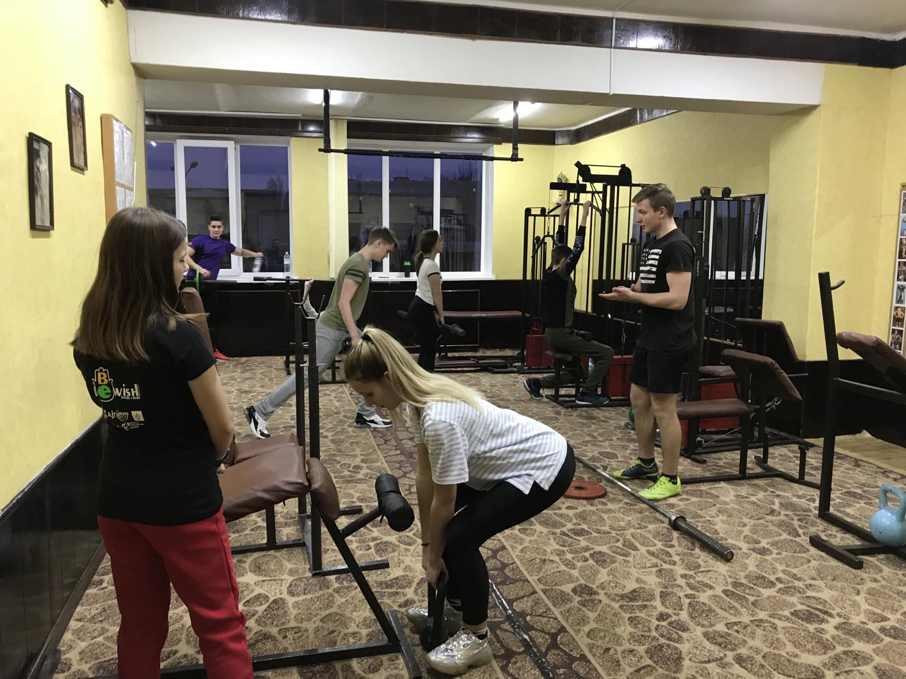

Фрагмент заняття гуртка
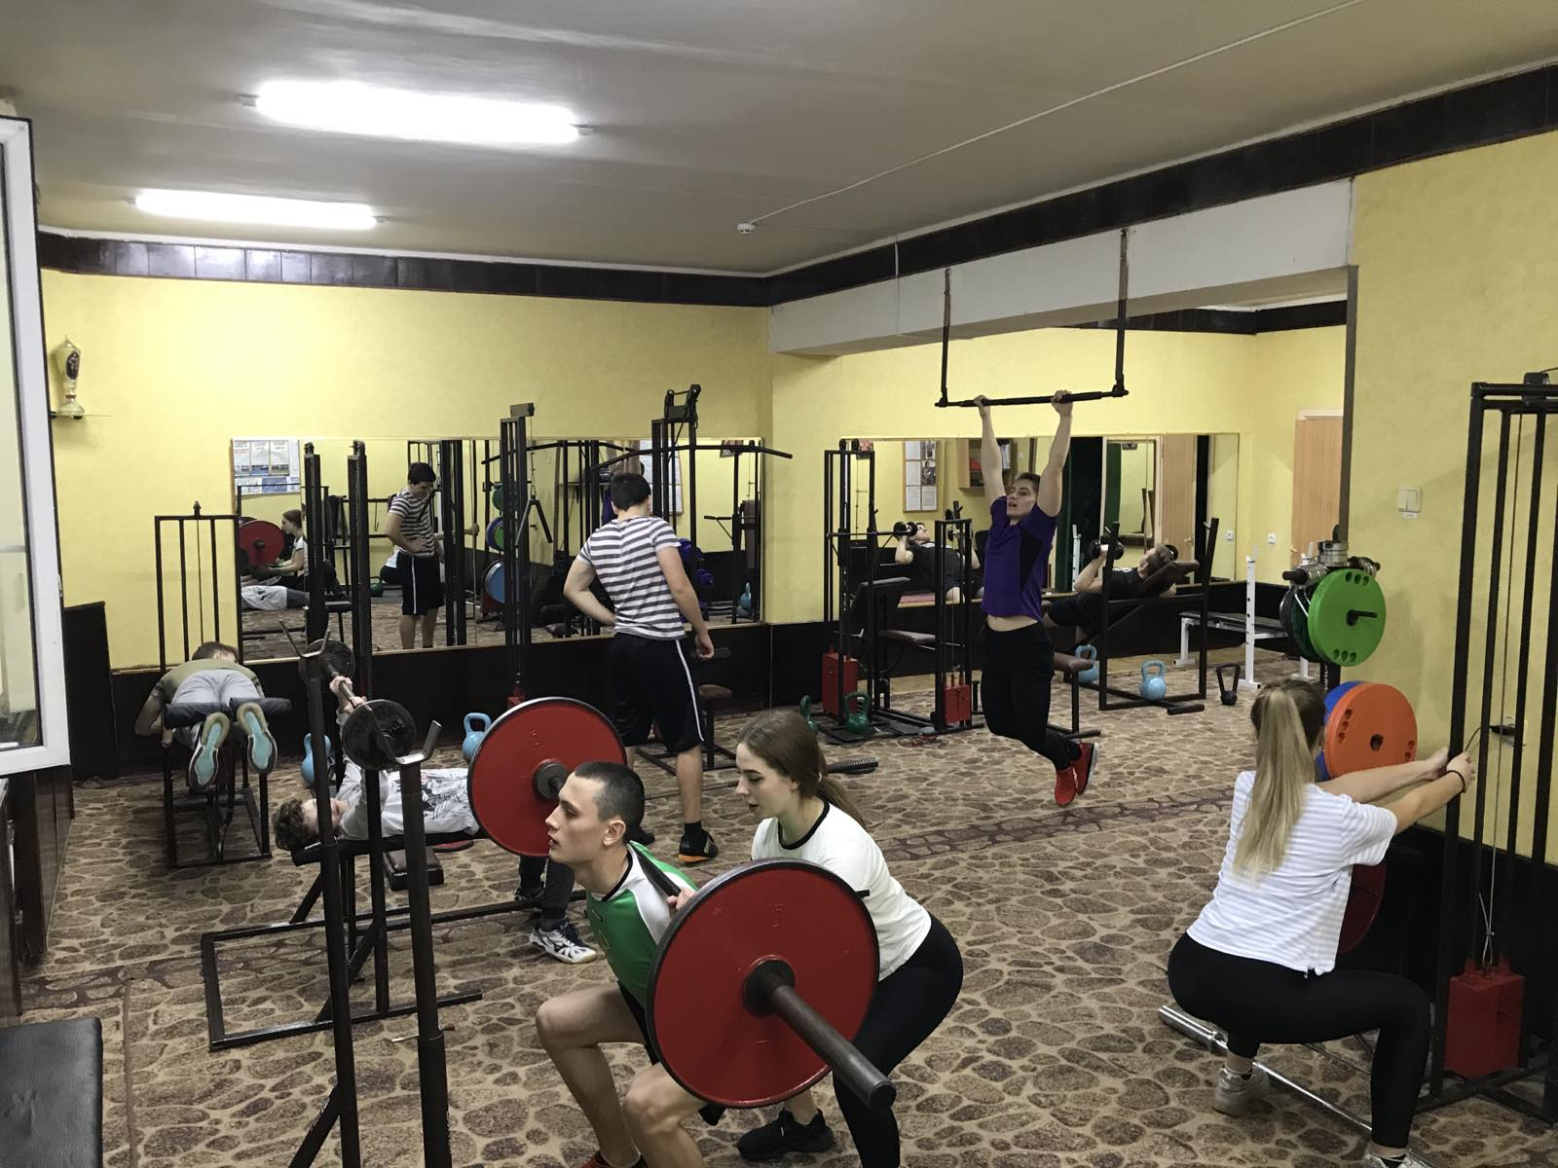

Чемпіонат Дніпропетровської області з мас-рестлінгу
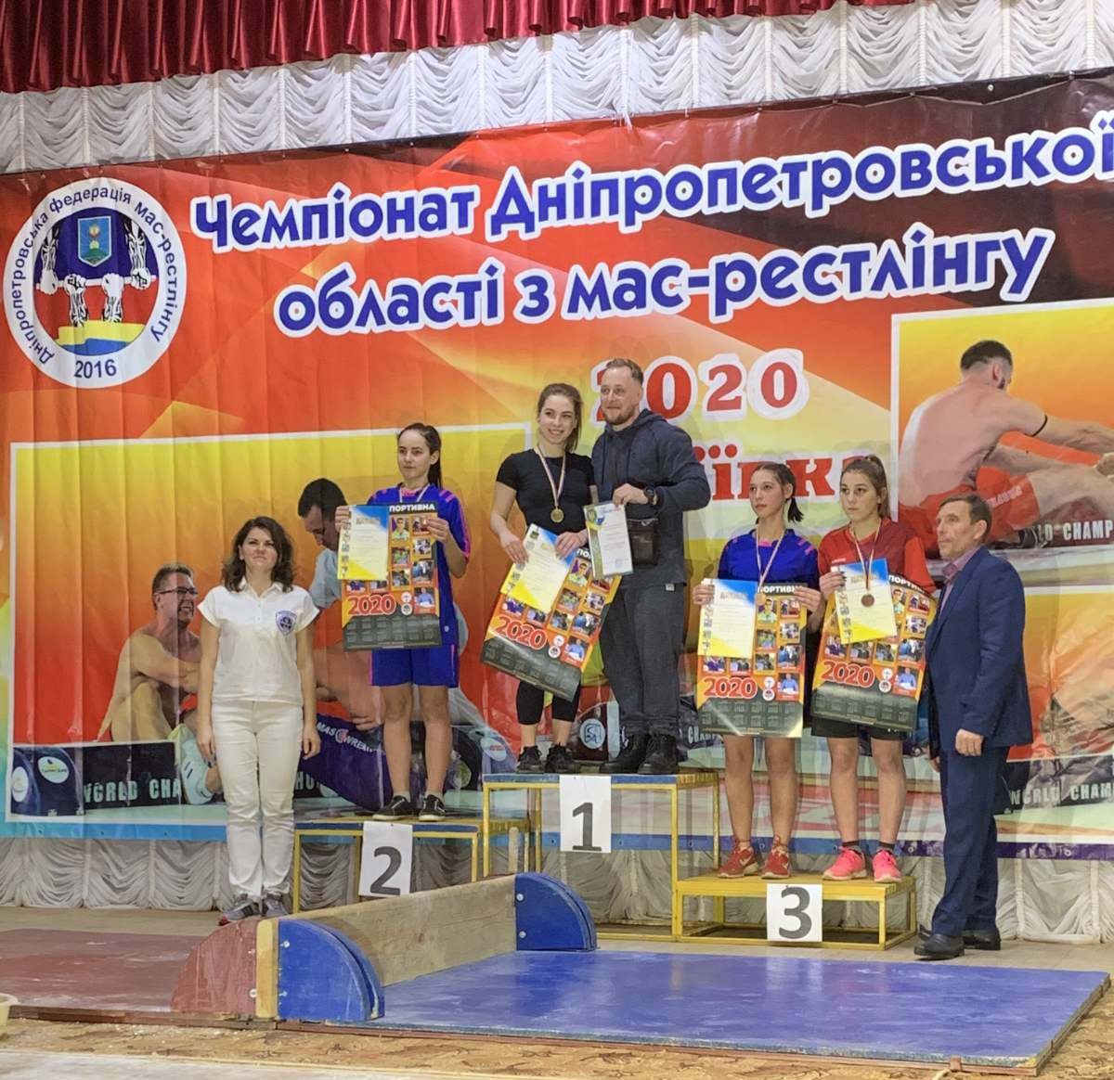

рррпппо

Міські змагання з жиму лежачі
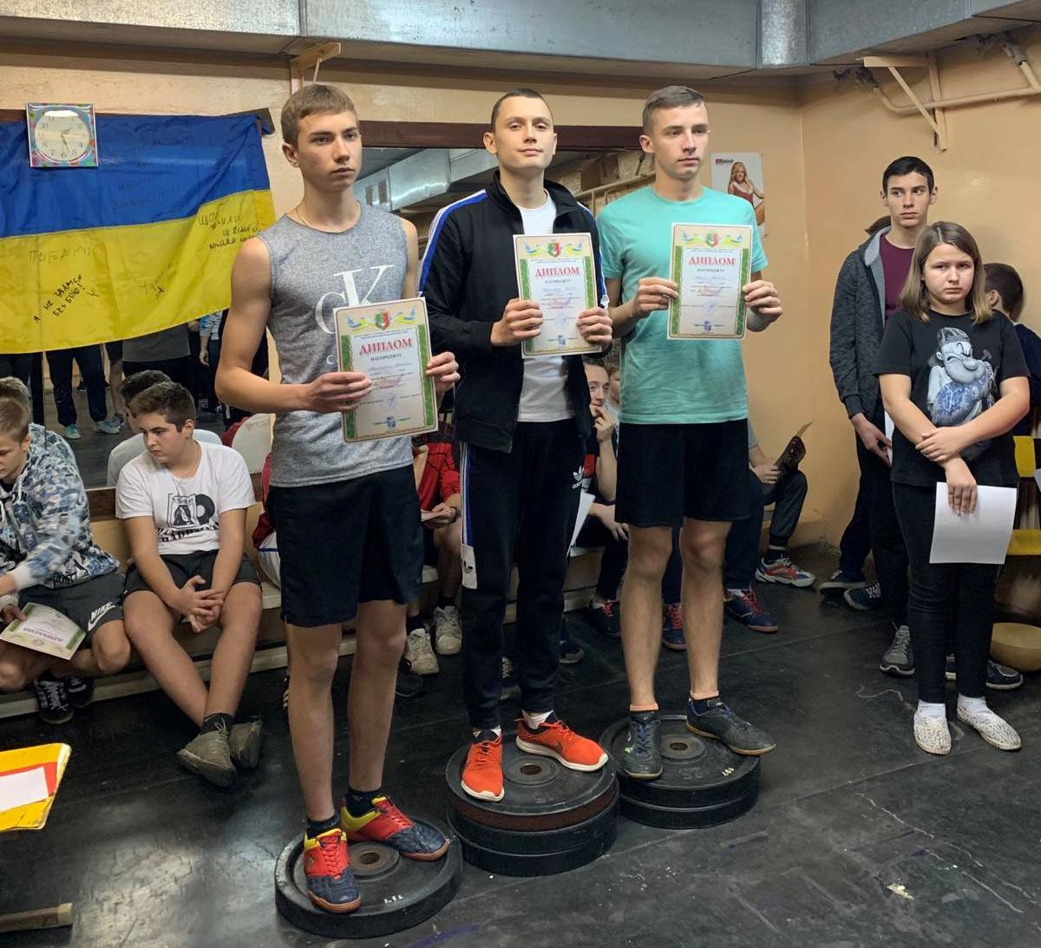

Обласні змагання з мас-реслінгу
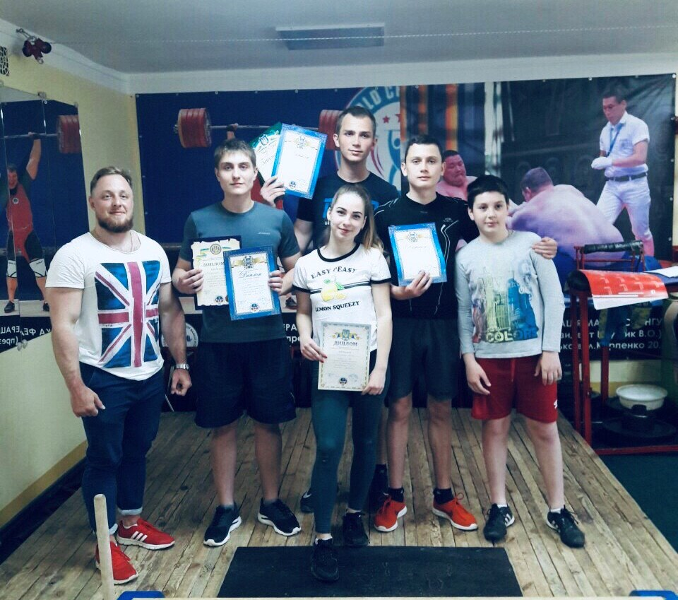
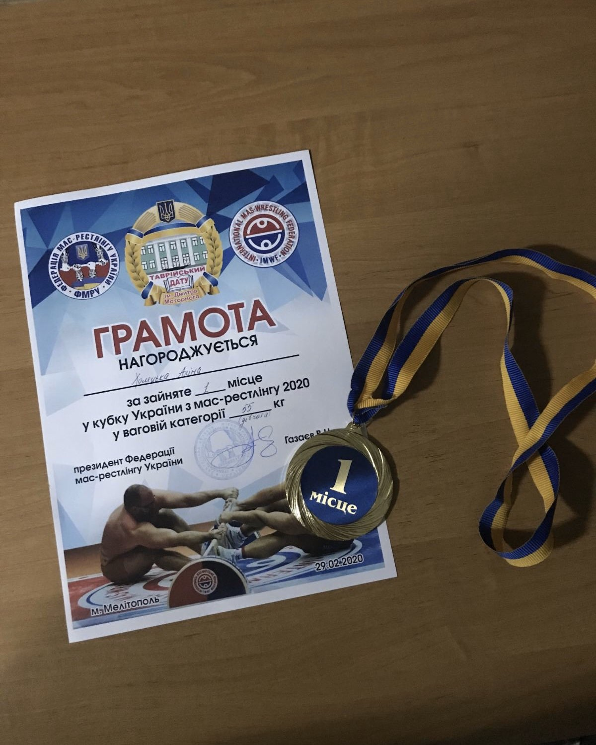
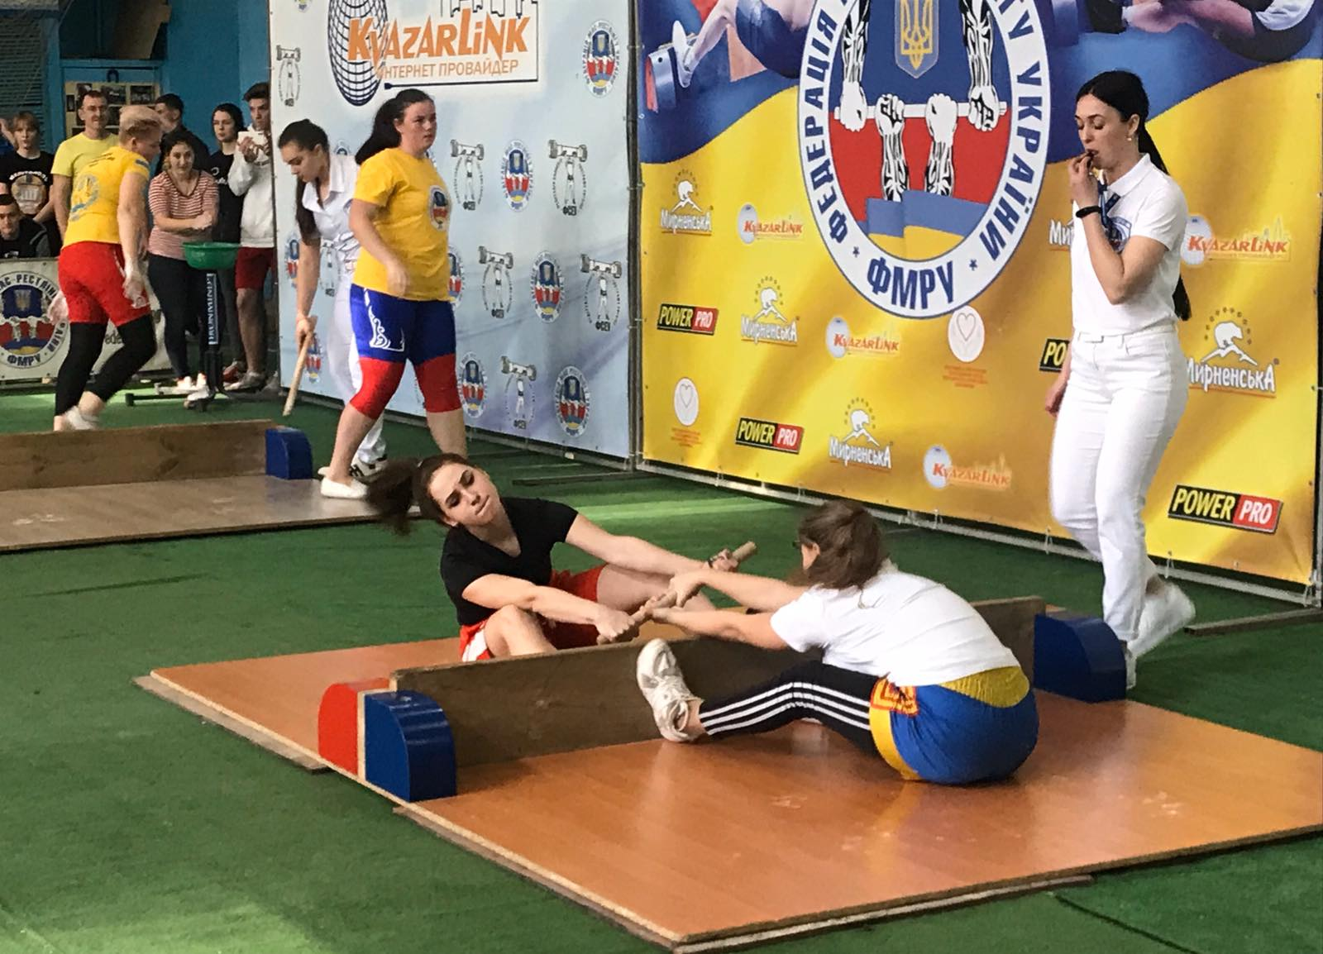
Чемпіонат України з мас-реслінгу
РЕЦЕНЗІЯ
НА МЕТОДИЧНУ РОЗРОБКУ
заняття гуртка загальної фізичної підготовки

Методична розробка складена згідно з сучасними вимогами. Вказана конкретна та методична мета заняття. Переконливо обґрунтована тема, методично грамотно сформовані виховні цілі, підкреслена актуальність теми заняття.
Докладно подані план і організаційна структура заняття гуртка, обґрунтовані всі етапи, передбачені різні методи контролю знань та умінь вихованців.
Рецензент:

